Урок правознавства у 10 класі

Тема: Особа, суспільство, держава.

Мета:
навчальна: розкрити зміст понять: «людина», «індивід», «особистість», «особа», «громадянин», «підданий», «громадянство»; розкрити взаємозв’язок особи і суспільства; ознайомити учнів з основними нормами Закону України «Про громадянство України»; навчити розрізняти статус громадянина, іноземця, особи без громадянства, розв'язувати правові ситуації щодо набуття громадянства;
розвиваюча: розвивати вміння порівнювати поняття, формувати навички опрацювання і практичного використання нормативних актів;
виховна: виховувати повагу до особи та суспільства, гордість за свою державу, належність до українського громадянства.

Обладнання й матеріали: Конституція України, Закон України «Про громадянство України», паспорт громадянина України, презентація «Основи права, свободи та обов’язки громадян України».
Базові поняття й терміни: людина, індивід, особистість, особа, громадянин, громадянство, апатрид, біпатрид, іноземець.
Тип уроку: засвоєння нового навчального матеріалу.

Структура уроку
I.Організаційний момент.
II. Актуалізація опорних знань та вмінь учнів.
ІІІ. Вивчення нового матеріалу.
- Людина – особа – громадянин.
- Поняття громадянства.
- Загальна характеристика основних прав, свобод і обов’язків громадян України.
IV. Закріплення нового матеріалу.
V. Подсумки уроку. Рефлексія.
VI. Домашнє завдання.
Хід уроку
I. Організаційначастина уроку.
- Актуалізація опорних знань і мотивація
Диспут «Україна – демократична правова держава.»
Клас об’єднується у дві групи. Одна доводить, що Україна є демократичною правовою державою, інша група спростовує це твердження.
ІІІ. Вивчення нового матеріалу
- Людина-особа-громадянин.
(Супроводжується переглядом презентації)
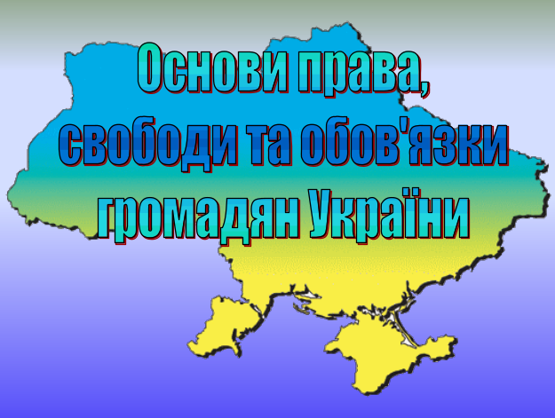
Учитель. Тема нашого уроку « Особа, суспільство, держава.». Завдання нашого уроку: розкрити зміст понять: «людина», «індивід», «особистість», «особа», «громадянин», «підданий», «громадянство»; розкрити взаємозв’язок особи і суспільства; ознайомити учнів з основними нормами Закону України «Про громадянство України»; навчитися розрізняти статус громадянина, іноземця, особи без громадянства, розв'язувати правові ситуації щодо набуття громадянства.
Бесіда.
1.Хто з вас має молодших братиків чи сестричок?
2. Чи пам’ятаєти ви, якими вони були, коли народилися?
Дитина, тільки-но з’явившись на світ, має певні фізичні ознаки людської істоти: будова тіла, внутрішні органи тощо. Але вона ще не відкликається на своє ім’я, не відрізняє своїх родичів від інших людей. Тобто дитина вже фізично існує як людська істота, з точки зору біології вона вже є людиною. Поняття «людина» є суто біологічним, воно супроводжує особу на протязі всього життя, незважаючи на стан здоров’я, психічний стан тощо. Отже, фактично поняття людина співпадає з поняттям Homo Sapiens.

Розповідь учителя супроводжується складанням таблиці
Поняття | Зміст | Період, з яким пов’язане
Людина | Біологічне поняття | З моменту народження
Особа | Соціальне поняття | У процесі розвитку людини та її формування
Громадянин | Політико-правове поняття | Протягом життя
Що ж собою являє поняття «індивід»? Поступово дитина росте, розвивається, починає реагувати на своє ім’я, розмовляти, вирізняти себе з навколишнього світу та оточення, у неї з’являються певні погляди.
Індивід- це конкретна людина, яка має унікальні, притаманні саме їй якості.
Запитання.
Чи можливі зміни без людського оточення, без людського суспільства?
Діти намагаються дати відповіді, а вчитель наводить приклад з книги Р.Кіплінга «Мауглі» або іншу подібну ситуацію.
Особливістю людини є те, що вона існує в суспільстві. Кожний із нас є членом сім’ї, трудового чи навчального колективу, належить до нації, дехто є членом релігійної громади, політичної партії чи громадянського об’єднання. Відносини людини із суспільством, її становище в ньому характеризується поняттям «особистість». Якщо людина житиме поза суспільством, вона, маючи всі біологічні ознаки, залишиться на тваринному рівні. Без спілкування з людьми в дитини не сформується мова, на тваринному рівні залишаться побутові навички тощо.
Отже поняття «особа» є поняттям соціальним, воно означає людську істоту, яка досягла певного рівня свого розвитку. Досягнення цього рівня можливе лише в людському суспільстві, отже це поняття – соціальне.
- Поняття громадянства.
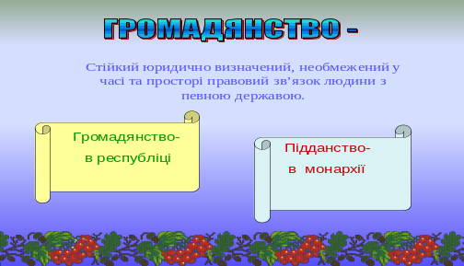
Розповідь учителя з елементами бесіди
а). Право на громадянство
Право на громадянство — це невід'ємне право людини. У кожного з вас є своє родинне вогнище, є дім, де ви живете, де живуть ваші батьки.
Україна — це наша земля, наш рідний край, наша країна зі славною історією і мудрими, талановитими людьми, з чарівною піснею, мальовничою природою. Це одна з найбільших держав у Європі, в якій живуть різні народи — українці, росіяни, поляки, татари та ін. — громадяни України.
Громадянство — стійкий юридично визначений, необмежений у часі та просторі правовий зв'язок людини з певною державою.
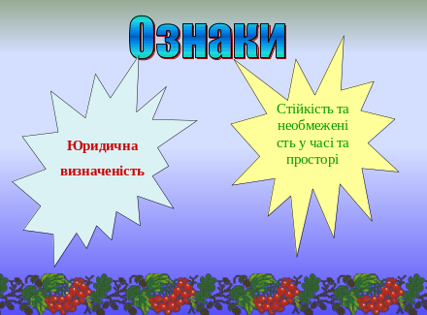
Усіх мешканців будь-якої держави (і України в тому числі) можна віднести до однієї з категорій: громадяни, іноземці, особи без громадянства, особи з подвійним громадянством.
Для позначення людей без громадянства застосовують термін «апатрид» (тобто «не громадянин»), особу з подвійним громадянством називають біпатрид (тобто «громадянин двічі»). В Україні існує єдине громадянство (подвійне громадянство допускається лише в окремих випадках).
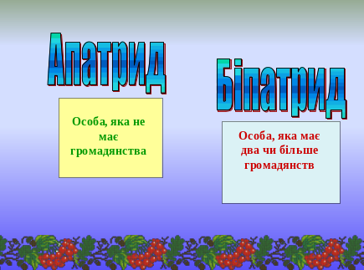
Чинне українське законодавство визнає іноземцями осіб, які мають громадянство іноземних держав і не є громадянами України. Правовий статус іноземців регулюється Конституцією України, Законом України «Про правовий статус іноземців» від 04.02.1994р., іншими нормативно-правовими актами. На сьогодні більшість країн світу уклали угоди про попередження появи апатридів і біпатридів і намагаються забезпечити це на законодавчому рівні.
б) Порядок набуття та припинення громадянства України
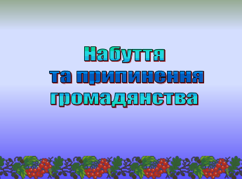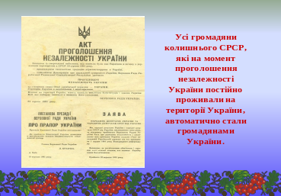
Основні положення про громадянство закріплені в Конституції України та Законі України «Про громадянство України».
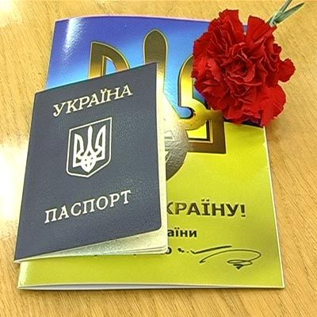
Підстави для набуття громадянства України:
- за народженням;
- за територіальним походженням;
- унаслідок вступу до громадянства;
- унаслідок поновлення у громадянстві;
- унаслідок усиновлення;
- унаслідок установлення над дитиною опіки чи піклування;
- унаслідок установлення над особою, визнаною судом недієздатною, опіки;
- у зв'язку з перебуванням у громадянстві України одного чи обох батьків дитини;
- унаслідок установлення батьківства;
- за іншими підставами, передбаченими міжнародними договорами України.
Документом, що підтверджує громадянство України, є паспорт, паспорт для виїзду громадянина за кордон, тимчасове посвідчення громадянина України, а для тих, хто не досяг 16-річного віку,— свідоцтво про народження.
Громадянство припиняється

- унаслідок виходу з громадянства України;
- унаслідок втрати громадянства України;
- за підставами, передбаченими міжнародними договорами України.

Законом визначено, що з питань громадянства необхідно звертатися до органів внутрішніх справ, а за межами території України — до представництв України за кордоном. 5с
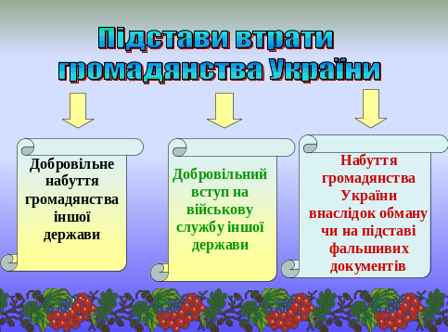
Рішення з питань громадянства приймає Президент України, видаючи укази.
в). Порядок визначення громадянства дітей
Уявіть ситуацію, що батьки вашого товариша ухвалили рішення виїхати на постійне місце проживання (наприклад, до Польщі), звідки родом один із батьків. При цьому вони подали заяву про вихід з українського громадянства і прийняття польського громадянства. Ваш товариш не хоче розлучатися з батьками і готовий переїхати до Польщі, але не хоче втрачати українське громадянство. Як можна вирішити цю проблему?
Згідно зі ст. 18 Закону України «Про громадянство України» виїзд за кордон на постійне мешкання не означає втрати громадянства; крім того, зміна громадянства у віці від 15 до 18 років можлива тільки з відома неповнолітнього. Отже, ваш товариш має право на збереження українського громадянства.
Закон «Про громадянство України» регулює питання громадянства дітей, визначаючи порядок визначення громадянства дітей.
Порядок визначення громадянства дітей
Громадянство одного з батьків | Громадянство другого з батьків | Місце народження дитини | Громадянство  дитини
Громадянин України | Громадянин України | Україна | Україна
Громадянин України | Громадянин України | За межами України | Україна
Громадянин України | Іноземець | Україна | Україна
Громадянин України | Іноземець | За межами України | Україна
Громадянин України | Без громадянства | Україна | Україна
Без громадянства | Без громадянства | Україна | Україна
Невідомий | Невідомий | Україна | Україна
У сучасному світі існування людини обов'язково пов'язане з якоюсь державою.
Громадянин — це поняття політико-правове, воно визначає зв'язок людини з певною державою.
- Загальна характеристика основних прав, свобод і обов’язків громадян України.
Громадянство визначає взаємні права та обов'язки громадянина і держави, у свою чергу громадяни впливають на життя суспільства. Бути громадянином своєї держави — це означає скрізь і завжди відчувати її турботу, підтримку, можливість мати та реалізувати свої права та свободи.
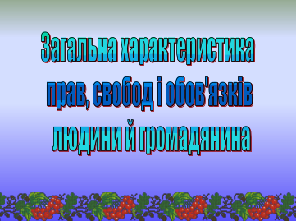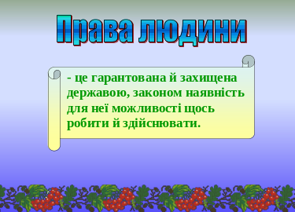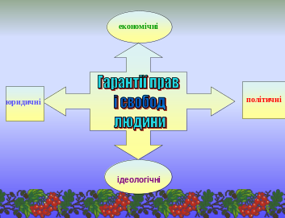
IV. Закріплення нового матеріалу.
Запитання для повторення й обговорення:
- Де закріплені основні положення про громадянство України?
- Розкрийте зміст поняття «громадянство України».
- Як ви вважаєте, чи можливе існування людини, не пов'язаної з жодною державою?
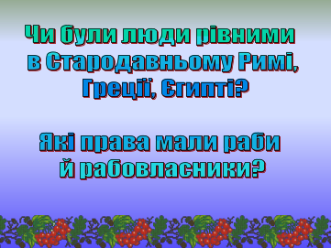
Самостійна робота учнів.
Робота з документом
Опрацюйте статті 7 та 18 Закону України «Про громадянство України» і дайте відповіді на запитання:
- У пологовому будинку м. Києві народилася дівчинка. Її мати — громадянка України, батько — громадянин Грузії. Чи набуде дитина громадянства України? (Відповідь: так, згідно зі ст. 7 Закону України «Про громадянство України»).
- Під час навчання в університеті Марина побралася з громадянином Куби, після закінчення навчання подружжя виїхало на батьківщину чоловіка. За рік по тому в них народився син. Чи набуде дитина громадянства України? (Відповідь: так, згідно зі ст. 7 Закону України «Про громадянство України»).
- Батьки 17-річного Богдана вирішили виїхати на постійне місце проживання до Польщі, звідки родом батько. Вони подали заяву про вихід з українського громадянства і набуття молдавського громадянства. Хлопець готовий переїхати до Польщі разом з батьками, але не хоче втрачати українське громадянство. Чи можна вирішити це питання відповідно до його бажання? (Відповідь: згідно зі ст. 18 Закону України «Про громадянство України» виїзд за межі країни на постійне місце проживання не призводить до втрати громадянства, крім того, зміна громадянства у віці від 15 до 18 років можлива тільки зі згоди неповнолітнього. Таким чином, Андрій має право на збереження українського громадянства.)
Стаття 7 Закону України «Про громадянство України»
Набуття громадянства України за народженням
Особа, батьки або один з батьків якої на момент її народження були громадянами України, є громадянином України.
Особа, яка народилася на території України від осіб без громадянства, які на законних підставах проживають на території України, є громадянином України.
Особа, яка народилася за межами України від осіб без громадянства, які постійно на законних підставах проживають на території України, і не набула за народженням громадянства іншої держави, є громадянином України.
Особа, яка народилася на території України від іноземців, які на законних підставах проживають на території України, і не набула за народженням громадянства жодного з батьків, є громадянином України.
Особа, яка народилася на території України, одному з батьків якої надано статус біженця в Україні чи притулок в Україні, і не набула за народженням громадянства жодного з батьків або набула за народженням громадянство того з батьків, якому надано статус біженця в Україні чи притулок в Україні, є громадянином України.
Особа, яка народилася на території України від іноземця і особи без громадянства, які на законних підставах проживають на території України, і не набула за народженням громадянства того з батьків, який є іноземцем, є громадянином України.
Новонароджена дитина, знайдена на території України, обоє з батьків якої невідомі (знайда), є громадянином України.
Особа, яка має право на набуття громадянства України за народженням, є громадянином України з моменту народження.
V. Підсумки уроку. Рефлексія.
- Оцінювання самостійної роботи учнів.
- Три речення.
Учитель пропонує учням висловити трьома реченнями власну думку про набуття громадянства.
VI. Домашнє завдання
- Дайте визначення поняттям: людина, особа, громадянин, громадянство, право на громадянство, апатрид, біпатрид, іноземець.
- Вивчіть паспорти батьків, своє свідоцтво про народження, з'ясуйте, які відомості містять ці документи.
- Опрацювати відповідний параграф.

